|  |
| --- |
|  |
| МИНОБРНАУКИ РОССИИ |
| Федеральное государственное бюджетное образовательное учреждение  высшего образования  **«МИРЭА – Российский технологический университет»**  **РТУ МИРЭА** |
| Институт информационных технологий |
| Кафедра корпоративных информационных систем  **КУРСОВАЯ РАБОТА**  по дисциплине  Моделирование систем  **Тема курсовой работы**: Моделирование информационных процессов ИС «Интернет витрина одежды»   |  |  |  | | --- | --- | --- | | Студент группы | ИКБО-08-18  Валяев Данила Андреевич | ____________________  (подпись студента) | |  |  |  | | Руководитель курсовой работы | к.т.н., доцент  Панов Александр Владимирович | ____________________  (подпись руководителя) | |  |  |  | | Работа представлена к защите | «____»__________ 2021 г. |  | |  |  |  | | Допущен к защите | «____»__________ 2021 г. |  | |

Москва 2021

|  |  |
| --- | --- |
|  | |
| МИНОБРНАУКИ РОССИИ | |
| Федеральное государственное бюджетное образовательное учреждение  высшего образования  **«МИРЭА – Российский технологический университет»**  **РТУ МИРЭА** | |
| Институт информационных технологий  Кафедра корпоративных информационных систем | |

Утверждаю

Заведующий кафедрой КИС

_____________ Е.Г. Андрианова

«____» __________2021 г.

**ЗАДАНИЕ**

**на выполнение курсовой работы по дисциплине**

Моделирование систем

**Студент:** Валяев Данила Андреевич **Группа:** ИКБО-08-18

**Тема работы:** Моделирование информационных процессов ИС «Интернет витрина одежды»

**Исходные данные:** методические указания к выполнению курсовой работы, Инструкция по организации и проведению курсового проектирования СМКО МИРЭА 7.5.1/04.И.05-18, Рекомендации по оформлению письменных работ СМКО МИРЭА 7.5.1/03.П.69

**Перечень вопросов, подлежащих разработке, и обязательного графического материала:**

1. Исследование предметной области,описание строения, функционирования системы. Рассмотрение архитектуры типового предприятия соответствующей предметной области.

2. Обзор модели для типового предприятия, описание объектов конфигурации для разрабатываемой системы.

3. Построение модели системы бизнес-процессов для предприятия, описание объектов для разрабатываемой системы, используя стандартные нотации для построения системы.

4. Верификация предложенной модели.

|  |  |  |  |  |
| --- | --- | --- | --- | --- |
| **Срок представления к защите курсовой работы:** | | | до «____» __________ 2021 г. | |
|  | | |  | |
| **Задание на курсовую работу выдал** | ____________________ | | | (Панов А.В.) |
|  | | | «____» __________ 2021 г. | |
| **Задание на курсовую работу получил** | ____________________ | | | (Валеяв Д.А.) |
|  | | «____» __________ 2021 г. | | |

**Содержание**

**Введение 1**

**1. Анализ предметной области и описание строения, функционирования системы 2**

**1.1. Иерархия состава 2**

**1.2. Описание сущностных свойств системы 2**

**1.3. Описание структуры системы и её взаимодействие с окружением 4**

**1.4. Описание функционирования системы в пространстве состояний 5**

**1.5. Описание управления системой 6**

**1.6. Вывод к первой главе 6**

**2. Изображение архитектурной модели 7**

**3. Изображение дерева целей и морфологической карты 7**

**3.1. Построение дерева целей 7**

**3.2. Построение морфологической карты 9**

**3.3. Вывод ко третьей главе 10**

**4. Разработка и описание бизнес-процессов в различных нотациях 10**

**4.1. IDEF0 10**

**4.2. BPMN 2.0 15**

**4.3. ARIS EXPRESS 17**

**4.4. UML(CASEUSE) 18**

**4.5. Вывод к четвертой главе 19**

**5. Верификация предложенной модели 19**

**6. Заключение 20**

**7. Список используемых источников 21**

# **Введение**

В данной курсовой работе будет рассмотрен процесс проектирования информационной системы интернет витрины одежды, в ходе разработки будут использоваться определенные нотации, которые позволят наглядно отобразить бизнес-процессы информационной системы. Данная компания работает в сфере продаж, которая в настоящее время занимает одну из лидирующих позиций на рынке труда во всем мире.

# **Анализ предметной области и описание строения, функционирования системы**

## **Иерархия состава**

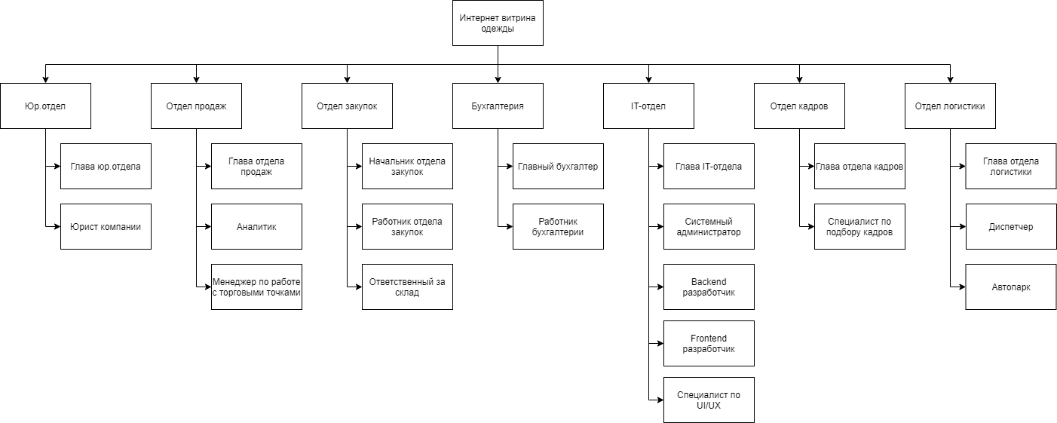

**Рис.1** Иерархия состава интернет витрины вещей

## **Описание сущностных свойств системы**

Сущностное свойство данной система – предоставление услуг по продаже одежды. Явление – продажа одежды. Данное свойство является эмерджентным, т.к. ни один из компонентов системы по отдельности не обладает им.

Юридический отдел

Данная подсистема необходима для правильного составления договоров с клиентом, для проверки документации на закупаемую продукцию и др., в подсистеме присутствуют:

* Глава юридического отдела;
* Работник юридического отдела.

Отдел продаж

Данная подсистема выполняет функции анализа продаж для выявления приоритетных товаров для закупки и включает в себя двух работников:

* Глава отдела продаж;
* Работник отдела продаж.

Отдел закупок

Данная подсистема выполняет функция пополнения склада организации товарами на основе аналитики отдела продаж, в подсистеме присутствуют:

* Глава отдела закупок;
* Работник отдела закупок;
* Ответственный за склад.

Бухгалтерия

Данная подсистема отвечает за отчетность перед налоговой организацией, выдачу заработной платы сотрудникам и ведение другой финансовой отчетности организации, включает в себя таких сотрудников как:

* Главный бухгалтер;
* Работник бухгалтерии.

IT-отдел

Данная подсистема отвечает за стабильность работы базы данных организации, интернет сайта и оказание технической поддержки, работники подсистемы:

* Глава IT-отдела;
* Системный администратор;
* Backend разработчик;
* Frontend разработчик;
* Специалист по UI/UX.

Отдел кадров

Задачей данной подсистемы является подбор квалифицированного персонала, включает в себя работников:

* Глава отдел кадров;
* Работник отдела кадров.

Отдел логистики

Данная подсистема отвечает за доставку товаров клиентам, включает в себя:

* Глава отдела логистики;
* Диспетчер;
* Автопарк.

## **Описание структуры системы и её взаимодействие с окружением**

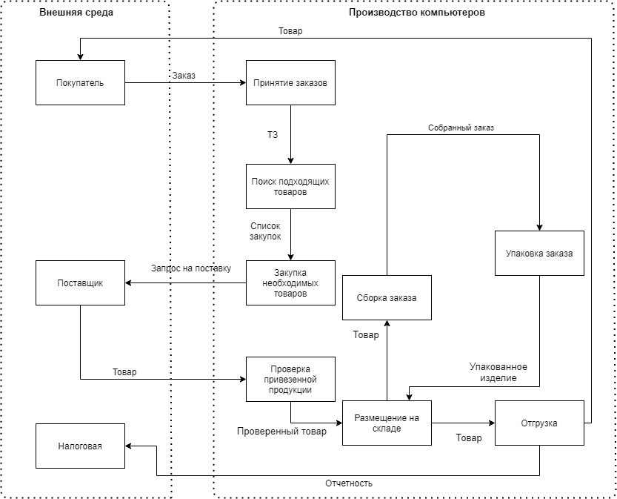

Рис.3 Структура компании

Подробное описание взаимодействий подсистемам по отношению друг к другу:

Подсистема продаж

По отношению к остальным подсистемам выполняет функции приема/выдачи товаров, функцию хранения, а также функцию работы с клиентами.

Подсистема закупок

Рассматривается как функция закупки необходимых товаров с их последующей проверкой.

*Взаимодействие с внешней средой:*

1. Заказчик взаимодействует с подсистемой продаж:

Заказчик 🡪 заказ 🡪 Сотрудник отдела продаж

Ответственный за склад 🡪 товар 🡪 Заказчик

1. Бухгалтерия взаимодействует с налоговой:

Работник бухгалтерии 🡪налоговая отчетность 🡪Налоговая

1. Поставщик взаимодействует с подсистемой закупок:

Работник отдела закупок 🡪 запрос на поставку🡪 Поставщик

Поставщик 🡪 доставка товара🡪 Ответственный за склад

## **Описание функционирования системы в пространстве состояний**

Параметры (характеристики):

- Физические (объем продаж, количество экземпляров).

- Параметры производителя (страна производства, состав товара)

- Технические (производительность)

- Экономические показатели (цена)

Таблица 1

|  |  |  |  |
| --- | --- | --- | --- |
| Параметр | I состояние | I состояние | I состояние |
| Объемы продаж | 5 ед/день | 10ед/день | 15ед/день |
| Цена | От 1 000 руб | От 3 000 руб | От 5 000 р |
| Объемы склада | 1000 ед | 3000ед | 5000ед |

Для состояния «Объемы продаж» в таблице 1: Увеличение объемов продаж

Для состояния «Цена» в таблице 1: Чем больше пунктов в заказе, тем выше цена.

Для состояния «Объемы склада» в таблице 1: Увеличение физического объема склада.

## **Описание управления системой**

Для интернет витрины одежды целью является: Предоставление более качественных услуг клиенту.

Управление компанией осуществляет генеральный директор посредством тщательного контроля за персоналом, приема на работу высококвалифицированных специалистов или увольнения сотрудников, выбором качественных поставщиков. Помимо этого, в данный состав входят и другие важные специалисты, отвечающие за важнейшие решения, связанные с жизнедеятельностью информационной системы, такие как:

* Главный бухгалтер - отвечает за ведение бухгалтерского и налогового учета.
* Руководитель отдела продаж - Главная задача в фирме – приносить прибыль, не «убивая» при этом бренд. Специалист должен постоянно следить за работой своего коллектива, вести контроль за соблюдением сроков доставки, выполнением планов по продажам.
* Руководитель IT-отдела – контролирует создание интернет сайта, мотивирует тех. персонал.

Управляющие воздействия: поиск поставщиков, организация регулярных проверок, реагирование на проблемы. Обратная связь – положительные отзывы пользователей, увеличение количества клиентов, которые помогают развитию компании лучшую сторону.

## **Вывод к первой главе**

Проанализировав предметную область, строение и функционирование системы, была построена иерархия состава, что в дальнейшем поможет при моделировании бизнес-процессов информационной системы.

# **Изображение архитектурной модели**

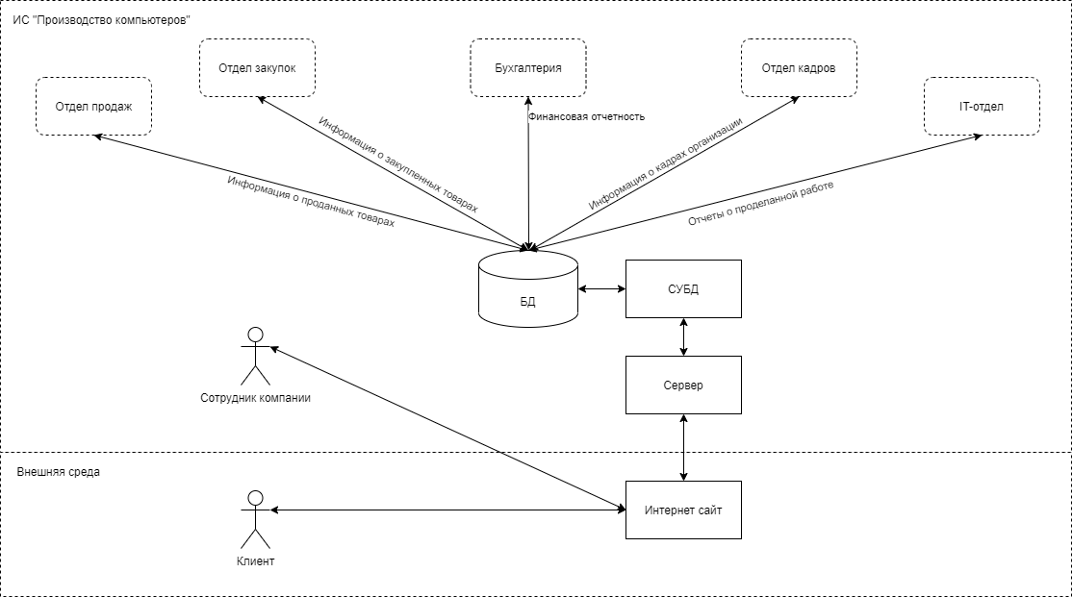

Рис.4 Архитектурная модель компании

# **Изображение дерева целей и морфологической карты**

## **Построение дерева целей**

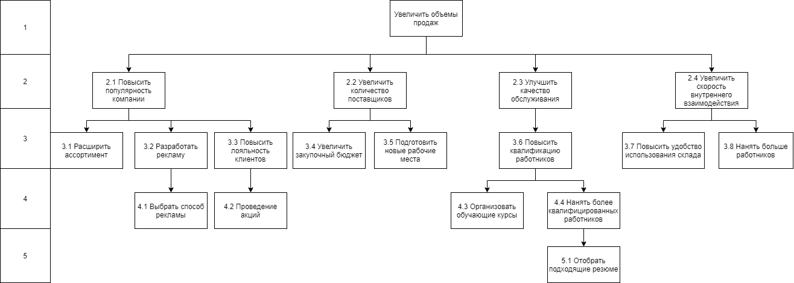

Рис.5 Дерево целей

2.1 Повысить популярность компании – повышение популярности позволит компании получать большее количество заказов.

2.2 Увеличить количество поставщиков – увеличение числа поставщиков уменьшит задержки в производстве, в случае, когда у одного из поставщиков нет в наличии необходимых комплектующих.

2.3 Улучшить качество обслуживания – повышенное качество обслуживания улучшит отношение клиентов к компании количество брака и возвратов товара.

2.4 Увеличить скорость внутреннего взаимодействия – позволить быстрее принимать и отдавать товары на отргузку.

3.1 Расширить ассортимент – увеличение числа продаваемых моделей товаров, чтобы дать возможность большему числу покупателей подобрать то, что им нужно.

3.2 Разработать рекламу – рекламная кампания привлечет новых клиентов.

3.3 Повысить лояльность клиентов – повышение лояльности клиентов позволить привлекать новых клиентов и удерживать старых.

3.4 Увеличить закупочный бюджет – для произведения большего объема закупок, необходимо увеличить закупочный бюджет.

3.5 Подготовить новые рабочие места – необходимо подготовить новые рабочие места, чтобы справиться с большими объемами производства.

3.6 Повысить квалификацию работников – высококвалифицированные работники уменьшат количество ошибок в процессе работы.

3.7 Повысить удобство склада – анализ структуры склада позволит найти слабые места, при устранении которых повысится скорость взаимодействия со складом.

3.8 Нанять больше работников – увеличение числа работников даст возможность производить большее количество готовых изделий.

4.1 Выбрать способ рекламы – правильный выбор способа рекламы позволит заинтересовать большее количество потенциальных клиентов.

4.2 Проведение акций – позволить привлекать новый клиентов.

4.3 Организовать обучающие курсы – обучающие курсы позволят персоналу поднять свою квалификацию.

4.4 Нанять более квалифицированных работников – найм более квалифицированных работников позволить избежать ошибок в процессе работы.

5.1 Отобрать подходящие резюме – качественные отбор резюме позволит избежать ошибок в рабочем процессе, а также при работе с клиентами.

## **Построение морфологической карты**

Таблица 2 – Дополненная морфологическая карта проблемной ситуации

|  |  |  |  |  |  |
| --- | --- | --- | --- | --- | --- |
| Объект воздействия | Методы воздействия | | | | |
| Разъяснение | Доп. Образование | Контроль | Наказание | Финансирование |
| Сотрудники | Четкая постановка задачи | Курсы повышения квалификации | Ключевые показатели эффективности | Увольнение | Премирование |
| Покупатели | Реклама |  | Ведение учета продаж |  | Система лояльности |
| Материальное обеспечение |  |  | Учет |  | Увеличение финансирования |
| Товар | Инструкция к эксплуатации |  | Контроль качества |  | Закупка товаров |

Цветом отмечены клетки, добавленные в результате анализа морфологической карты.

При помощи морфологической карты возможно выбрать комбинации приемлемых решении. В зависимости от конкретной задачи принятия решения и существующих ограничений, окончательное решение может включать все комбинации приемлемых решений, их часть, либо только одну.

## **Вывод ко третьей главе**

Дерево целей и морфологическая карта помогают понять конкретную цель компании на определенный период, а также пути её достижения. Срок периода определяет сама компания.

# **Разработка и описание бизнес-процессов в различных нотациях**

## **IDEF0**

Основные постулаты стандарта IDEFO:

Графическую конструкцию стандарта составляют: понятие «Работа» (Activity) для обозначения действия, представленная в виде блока;

четыре вида интерфейса:

* «Вход» (Input);
* «Выход» (Output);
* «Управление» (Control);
* «Механизм» (Mechanism).

Левая сторона блока предназначена для входов, верхняя - для управления, правая - для выходов, нижняя - для механизмов.

Подробно рассмотрим контекстную диаграмму верхнего уровня:

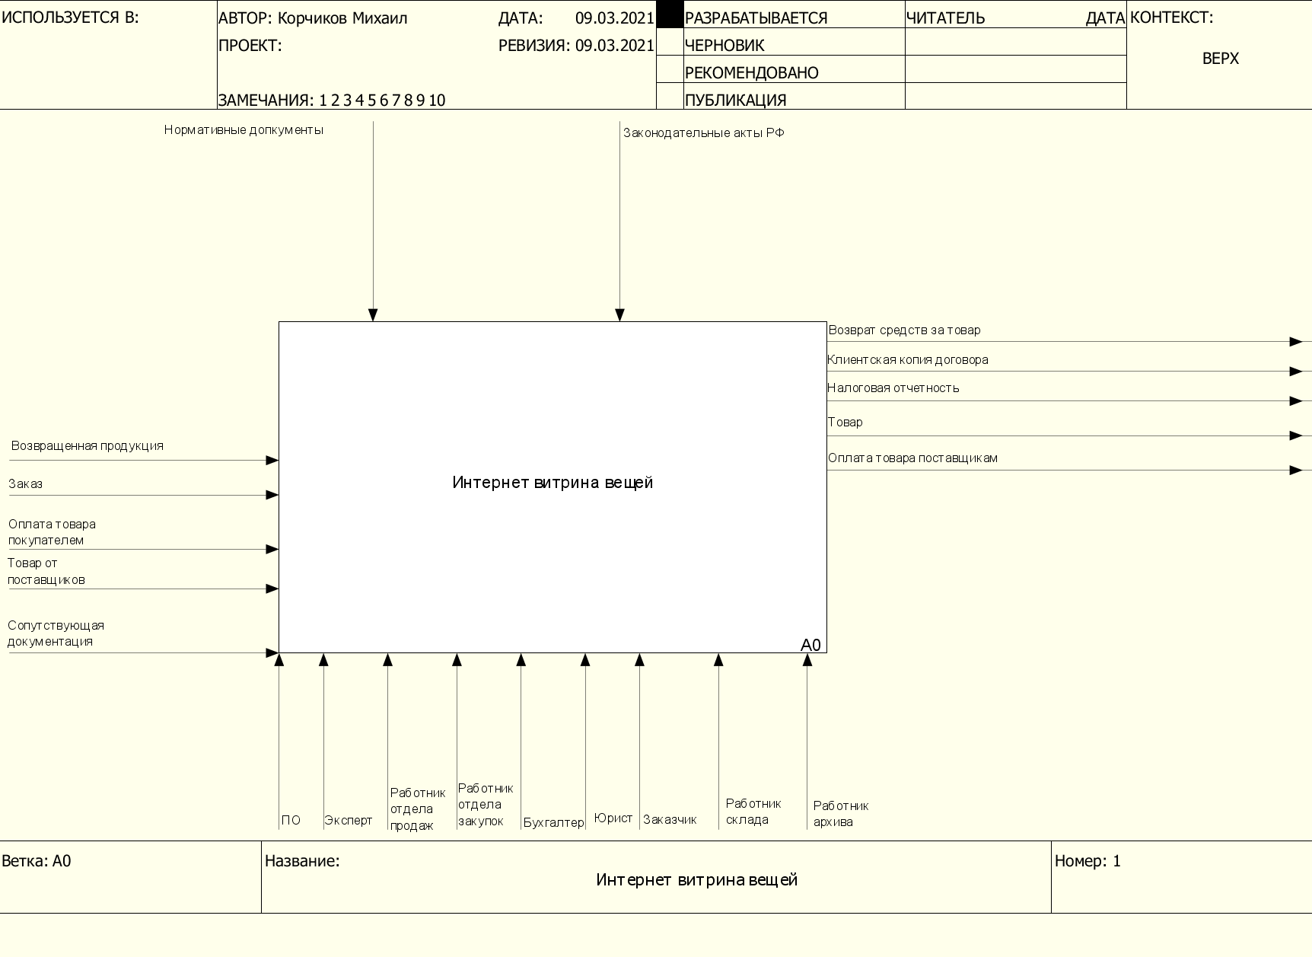

Рис.4 - Контекстная диаграмма верхнего уровня

**Входящие ресурсы:**

* Заказ – получение запроса на оказание услуги;
* Оплата товара покупателем – это оплата товара от покупателя;
* Возвращенная продукция – продукция, возвращенная покупателем с намерением вернуть потраченные деньги;
* Товар от поставщика – товар, поступивший от поставщика на реализацию;
* Сопутствующая документация – документация к товару, поступившему от поставщика.

**Механизмы:**

* ПО – программное обеспечения, необходимое для оказания услуг.
* Эксперт – данная программа нужна для выявления примерной стоимости заказа, а также при переносе данной информации в базу данных клиенте;
* Работник отдела продаж – работник, взаимодействующий с покупателем;
* Заказчик – лицо, нуждающееся в оказании услуг компании;
* Работник отдела закупок – лицо, отвечающее за работу с поставщиками;
* Бухгалтер – работник, отвечающий за бухгалтерию организации;
* Юрист – это должностное лицо, которое регулирует правовые аспекты деятельности предприятия;
* Работник склада – лицо, отвечающее за сборку заказа, а также за хранение товаров на складе;
* Работник архива – работник, отвечающий за сбор и хранение внутренней документации компании.

**Управление:**

* Нормативные документы – данные правила участвуют в приеме заказа, а также в определение требований клиента. Как именно нужно общаться с клиентом, а также затрагивающие другие аспекты работы организации;
* Законодательный акты РФ – законодательные акты Российской Федерации участвующие в процессах компании.

**Выходные ресурсы:**

* Возврат средств за товар – Средства покупателю за возвращенную им продукцию;
* Клиентская копия договора – является результатом процесса «Заключение договора с клиентом»;
* Налоговая отчетность – отчетность компании в налоговую;
* Товар – является результатом процесса «Выдача товара»;
* Оплата товара поставщикам – оплата поставщикам за предоставленный товар.

Далее рассмотрим декомпозицию контекстной диаграммы:

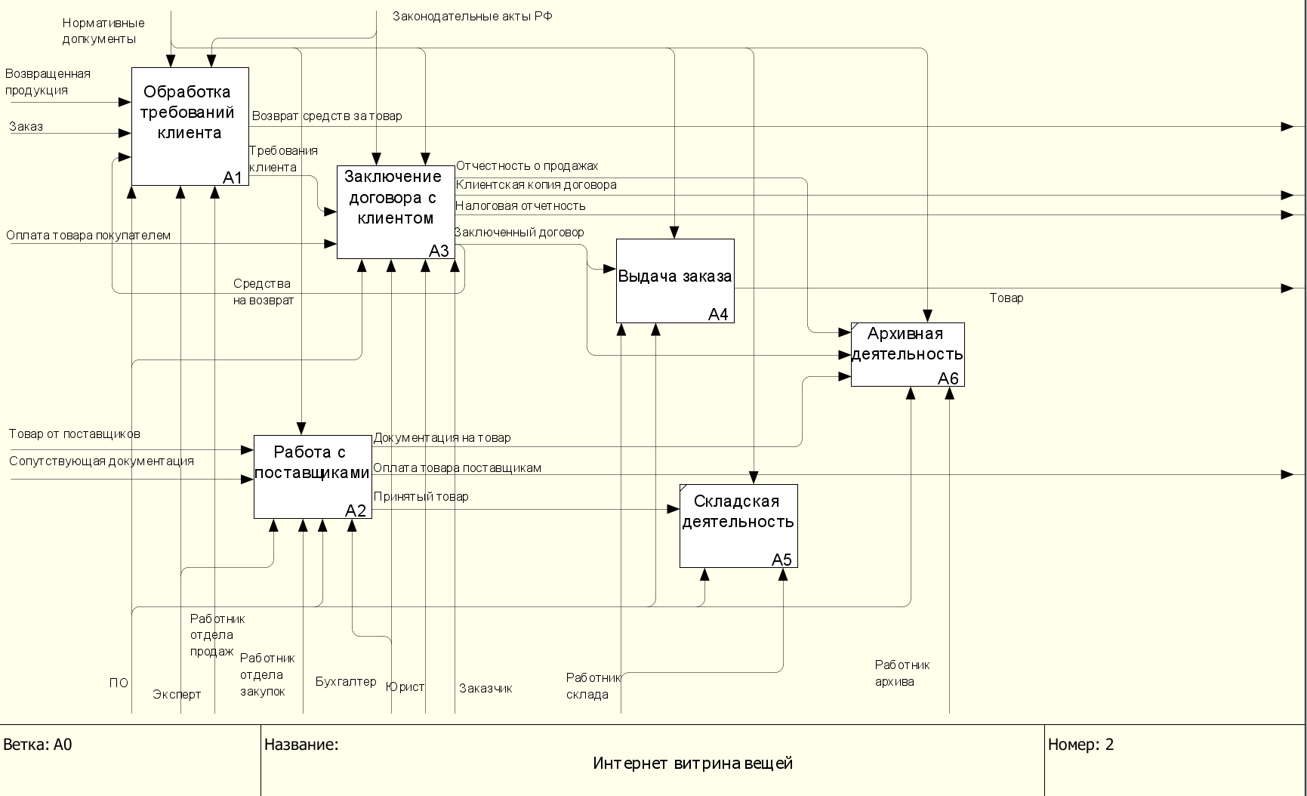

Рис.5 - Контекстная диаграмма верхнего уровня в нотации IDEF0

Далее рассмотрим декомпозицию каждого процесса:

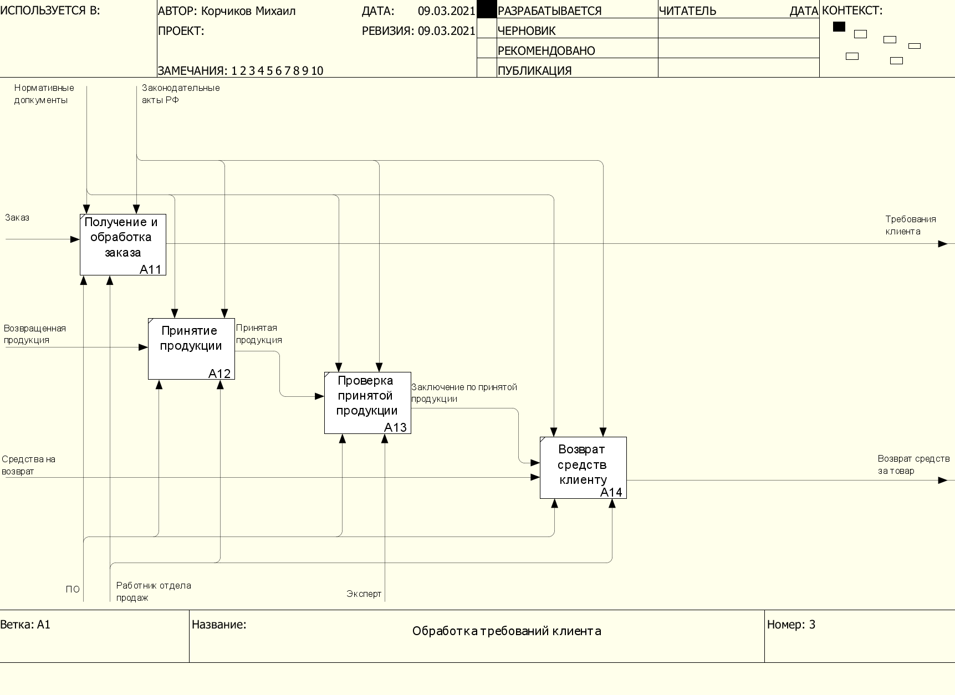

Рис.7 - Декомпозиция процесса «Обработка требований клиента» в нотации IDEF0

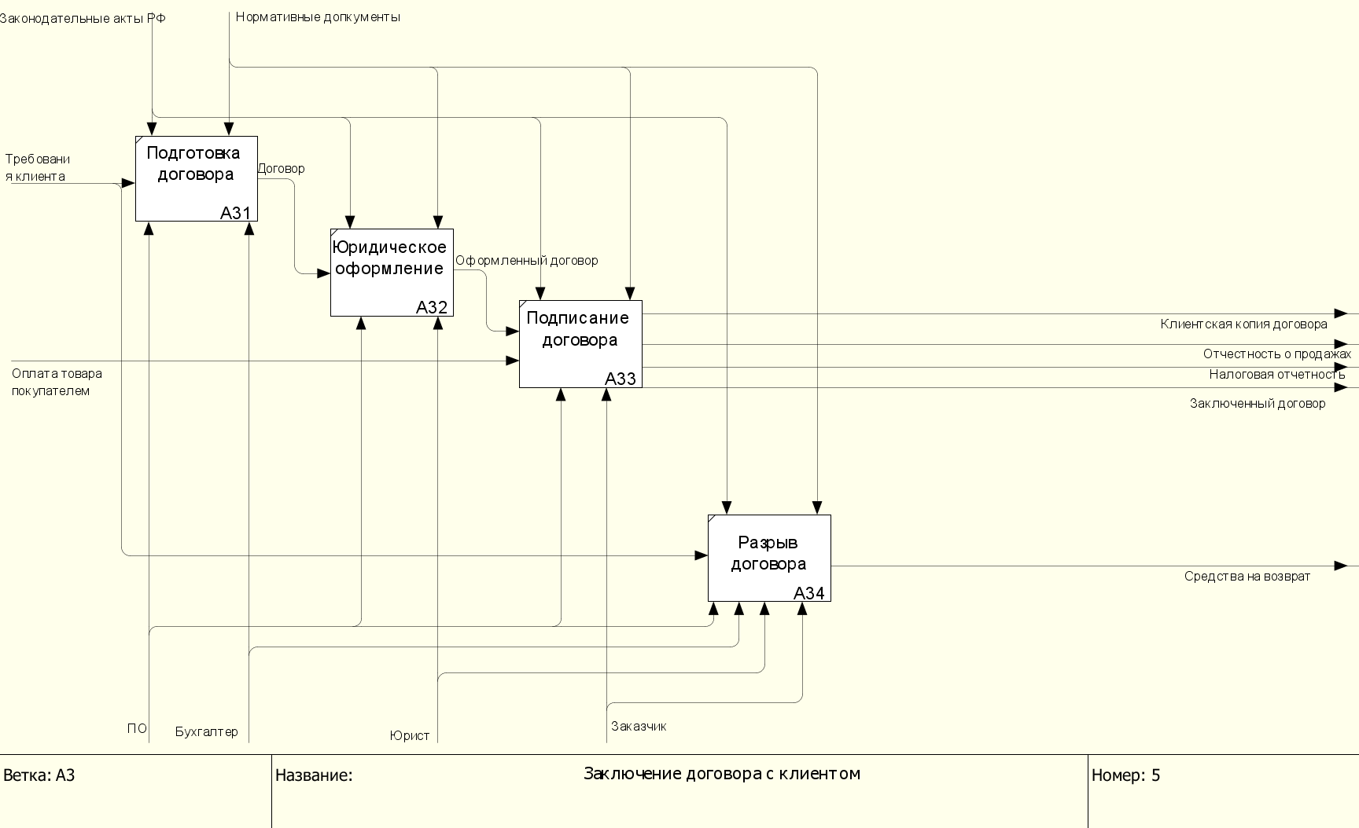

Рис.8 - Декомпозиция процесса «Заключение договора» в нотации IDEF0

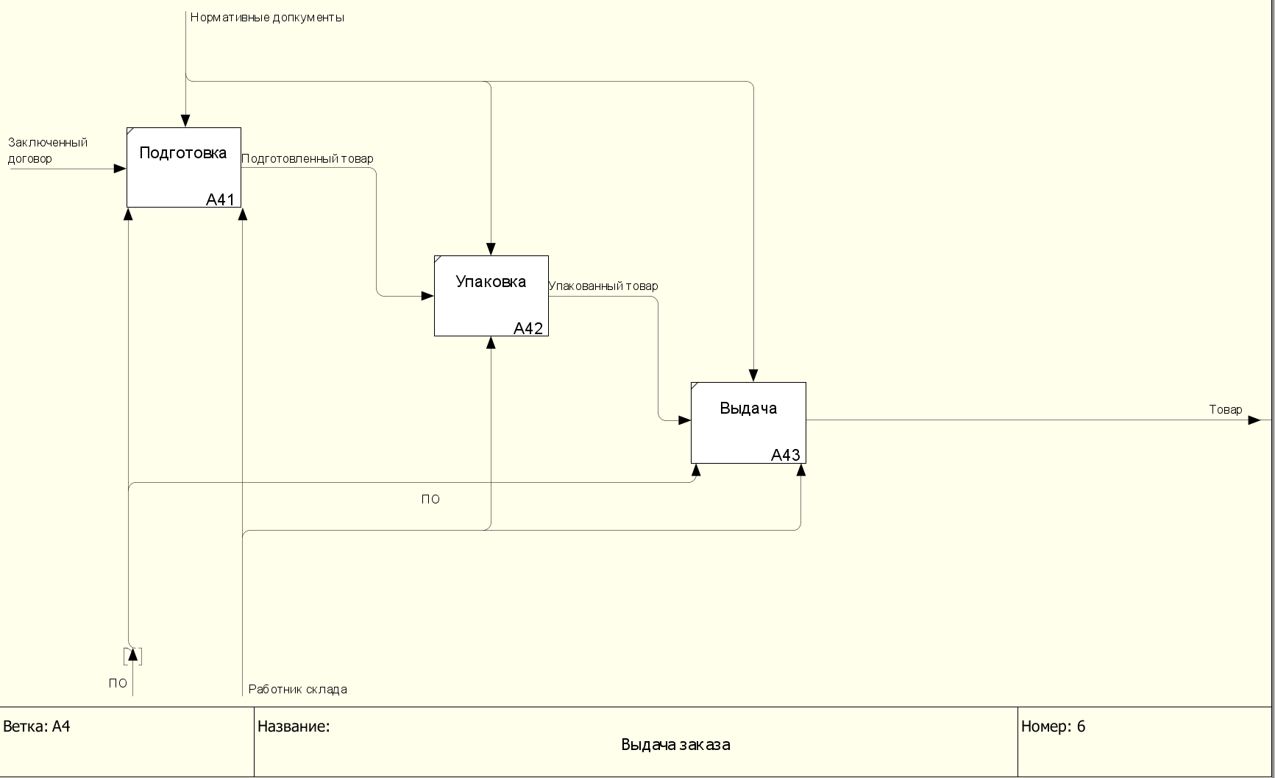

Рис.9 - Декомпозиция процесса «Выдача заказа» в нотации IDEF0

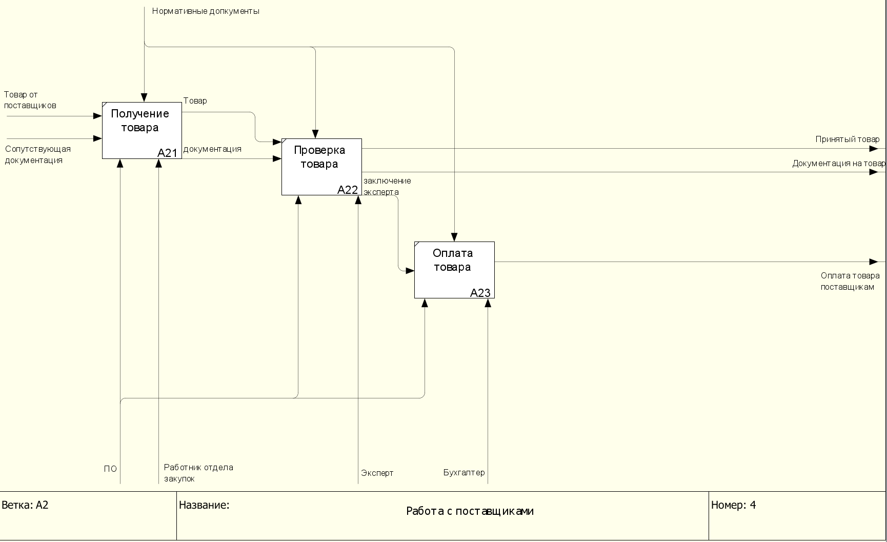

Рис.10 - Декомпозиция процесса «работа с поставщиками» в нотации IDEF0

## **BPMN 2.0**

Рассмотрим такие подпроцессы как:

* Выдача заказа;
* Работа с поставщиками.

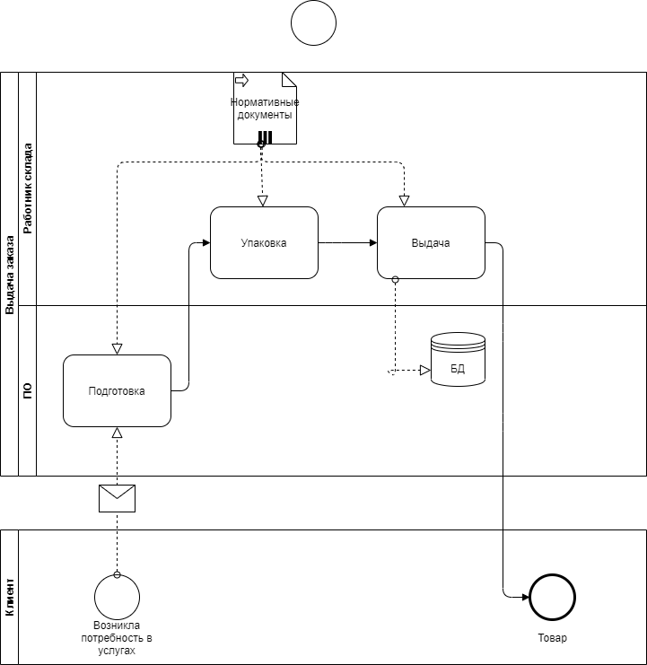

Рис.11 - Процесс «выдача заказа» в BPMN 2.0

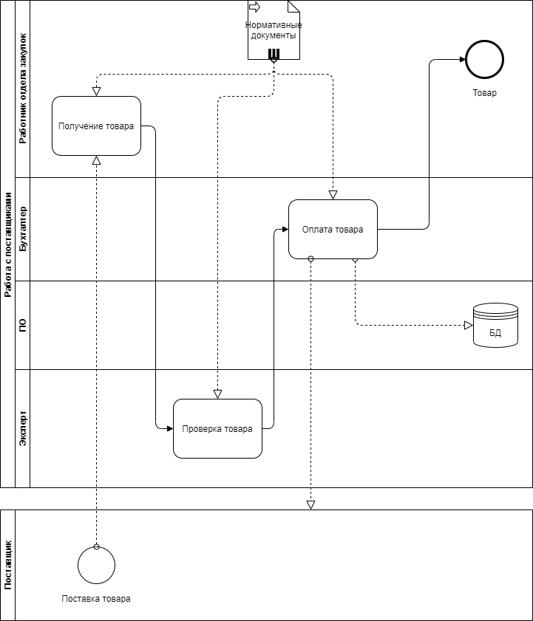

Рис.12 - Процесс «работа с поставщиками» в BPMN 2.0

## **ARIS EXPRESS**

Рассмотрим процесс “Заключение договора”.

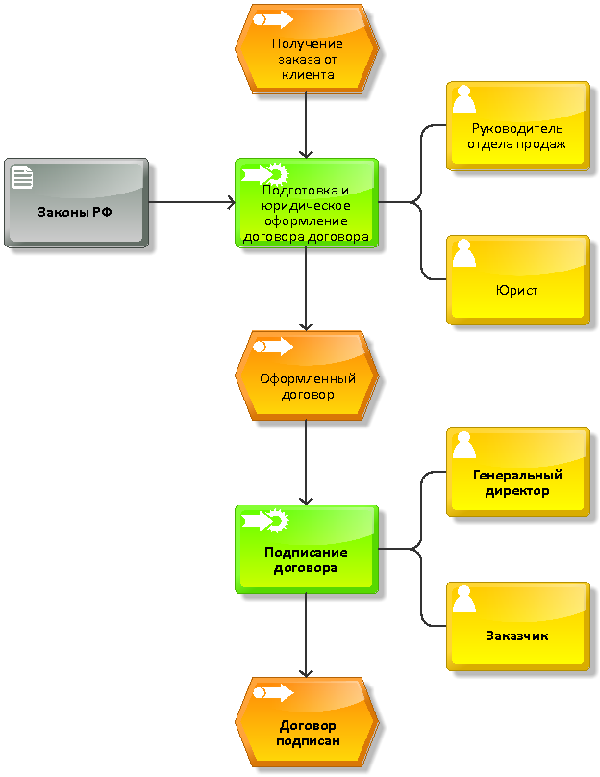

Рис.13 - Процесс “Заключение договора”

## **UML(CASEUSE)**

Рассмотрим процесс “Заключение договора”

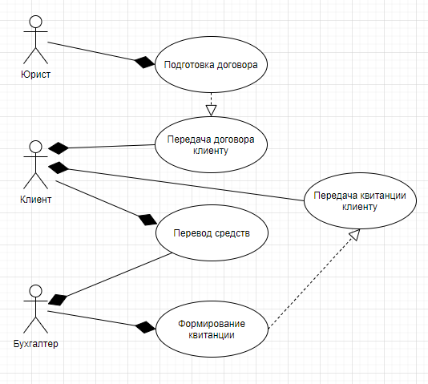

Рис.14 - Процесс “Заключение договора” в UML

## **Вывод к четвертой главе**

В данной главе были спроектированы и описаны бизнес-процессы компании. Также были получены знания, как именно надо подходить к разработке, какие аспекты необходимо учесть при работе с нотациями IDF0, BPMN 2.0, ARIS и UML.

# **Верификация предложенной модели**

Верификация бизнес-модели - это процесс проверки бизнес-модели на способность сбалансированного и внутренне непротиворечивого удовлетворения потребностей всех заинтересованных сторон в течение длительного периода.

Перечень требований к модели:

* Система является отказоустойчивой и имеет достаточный уровень надежности;
* Контроль над сотрудниками;
* Система имеет удобный пользовательский интерфейс;
* Все данные и внутренние документы хранятся в базе данных с разделением привилегий, во избежание несанкционированного доступа к данным;
* Система исключает возможность потери данных за счет резервного копирования.

Если сравнивать начальную иерархию, архитектуру, структуру с моделью, которая была построена, можно сделать вывод, что все данные совпадают.

# **Заключение**

В результате выполнения курсовой работы, была спроектирована информационная система интернет витрины одежды. Разработанное модели отвечают всем требованиям нотации IDEF0, BPMN 2.0, ARIS и UML. Можно сказать, что потенциал информационная система была рассмотрена в полном объёме. В будущем данную ИС можно доработать, путем более подробного анализа.

По итогу выполненного курсового проекта мной были изучены навыки:

1. Работы с различными нотациями (IDF0, BPMN 2.0, ARIS, UML);
2. Построения архитектурной модели;
3. Построения дерева целей и морфологической карты
4. Построения иерархии системы.
5. Построения структуры;
6. Выявления сущностей системы;
7. Описание функционирования системы в пространстве состояний

# **Список используемых источников**

**Бумажные источники:**

1. Волкова, В.Н. Теория систем и системный анализ: Учебник для бакалавров / В.Н. Волкова, А.А. Денисов. - М.: Юрайт, 2013. - 616 c.
2. Горохов, А. В. Основы системного анализа : учебное пособие для вузов / А. В. Горохов. — Москва : Издательство Юрайт, 2019. — 140 с.

**Электронные ресурсы:**

1. IDEF0 [Электронный ресурс] Режим доступа: <https://trinion.org/articles/idef0-znakomstvo-s-notaciey-i-primer-ispolzovaniya> (дата обращения 15.03.2021)
2. ГОСТ 34.602-89 [Электронный ресурс] Режим доступа: <http://www.interface.ru/home.asp?artId=40201> (дата обращения 05.04.2021)
3. Нотация BPMN 2.0 [Электронный ресурс] Режим доступа: <https://www.elma-bpm.ru/bpmn2/> (дата обращения 20.03.2021)
4. Информационная система производства [Электронный ресурс] Режим доступа: <https://economics.studio/voprosyi-menedjmenta-obschie/informatsionnaya-sistema-proizvodstva-66887.html> (дата обращения 13.02.2021)
5. Анализ и оптимизация бизнес-процессов [Электронный ресурс] Режим доступа: [https://www.bazt.ru/services/gov/business-process-gos#:~:text=Модель%20процессов%20TO-BE%20(«,анализа%20и%20оптимизации%20существующих%20процессов](https://www.bazt.ru/services/gov/business-process-gos%23:~:text=Модель%20процессов%20TO-BE%20() (дата обращения 17.03.2021)
6. Дерево целей [Электронный ресурс] Режим доступа: [https://www.e-xecutive.ru/wiki/index.php/Дерево_целей#:~:text=Дерево%20целей%20–%20структурированная%20совокупность%20целей,совокупности%20второстепенных%20и%20дополнительных%20целей.](https://www.e-xecutive.ru/wiki/index.php/Дерево_целей%23:~:text=Дерево%20целей%20–%20структурированная%20совокупность%20целей,совокупности%20второстепенных%20и%20дополнительных%20целей.) (дата обращения 27.03.2021)
7. Морфологическая карта [Электронный ресурс] Режим доступа: <https://planerka.info/item/morfologicheskie-karty/> (дата обращения 29.03.2021)